INTISARI

Game adalah salah satu bentuk hiburan yang tidak asing lagi dan memang banyak diminati dalam kehidupan kita. Bermain Game dapat menghilangkan bosan dan stress akibat aktivitas sehari-hari. Saat ini game merupakan suatu yang menjadi kebutuhan manusia dan telah menjadi suatu hal yang ada di dalam keseharian kita karena banyak manfaat yang didapatkan apabila kita memainkan game. Game Super Rabbit merupakan mobile game dengan genre platform adventure yang dapat digunakan pada smartphone berbasis android. Game ini mengadopsi gameplay seperti “Super Mario” dengan tampilan visual 2D side-scroller adventure (menggeser karakter ke kanan atau ke kiri). Pemain akan merasa dirinya sebagai Rabbi dalam petualangan untuk menyelamatkan kaumnya dari sandera monster kura-kura raksasa bernama Regga.
Permainan ini terdiri dari 4 tingkatan level dan 3 sub level. Musuh-musuh dalam permainan ini dihancurkan dengan menginjak sambil melompat. Selama permainan, Rabbi akan mendapat koin dan bonus lain dengan memakan wortel yang tersedia. Awalnya pemain hanya diberi 3 kesempatan nyawa, kesempatan akan bertambah bila pemain memperoleh wortel bewarna hijau yang biasanya tersembunyi pada tempat tertentu. Game ini dibuat menggunakan aplikasi Construct 2, Adobe Ilustrator, Adobe Photoshop, dan Corel Draw sebagai aplikasi pendukung. Tujuan utama permainan ini adalah untuk memberi hiburan dan mengisi waktu luang serta dapat dinikmati oleh semua kalangan baik anak-anak maupun orang dewasa.

Kata Kunci: Game, Super Rabbit, Side Scroller Adventure, Construct 2

ABSTRACT

Game is one form of entertainment that is not foreign and is much in demand in our lives. Playing Games can eliminate boredom and stress due to daily activities. Currently the game is a human need and has become something that is in our daily life because many benefits are obtained when we play the game. Super Rabbit is a mobile game with the adventure platform genre that can be used on android based smartphones. This game adopts gameplay like "Super Mario" with 2D side-scroller adventure visual appearance (shifting the character to the right or left). The player will feel himself as a Rabbi in an adventure to save his people from the hostage of a giant turtle monster named Regga.
The game consists of 4 levels of levels and 3 sub levels. The enemies in this game are destroyed by stepping on while jumping. During the game, Rabbis will get coins and other bonuses by eating the available carrots. Initially players are given only 3 chance of life, the opportunity will increase if the player gets a green carrot that is usually hidden in a certain place. This game is made using Construct 2, Adobe Illustrator, Adobe Photoshop, and Corel Draw applications as supporting applications. The main purpose of this game is to provide entertainment and leisure time and can be enjoyed by all circles both children and adults.

Keyword: Game, Super Rabbit, Side Scroller Adventure, Construct 2

BAB I
Pendahuluan

  - Latar Belakang
Memiliki sebuah rutinitas dalam kehidupan sehari-hari adalah hal yang wajar. Dalam konteks aktivitas harian orang yang bekerja disiplin, tepat waktu, cermat, itu sudah baik. Ia berusaha memenuhi standar bekerja dalam organisasi. Tapi yang menjadi masalah kalau aktivitas itu terlalu monoton, menyebabkan seseorang tidak berkembang. kemudian ia terjebak ke dalam rutinitas yang kaku, membosankan dan tidak fleksibel. Kondisi seperti inilah yang sering memicu seseorang terkena stress akibat dari aktivitas sehari-hari. Sebetulnya stress merupakan keadaan yang wajar karena terbentuk pada diri manusia sebagai respon otak kepada tubuh ketika merasa bosan setelah melakukan aktivitas yang monoton setiap hari. Stress kerja tidak hanya berpengaruh pada individu, namun juga terhadap organisasi atau industri tempat ia belajar atau bekerja. Stres memiliki dampak yang begitu besar, stres merupakan penyebab dari berbagai masalah fisik, mental serta penurunan produktifitas dalam bekerja. Stres tidak hanya dialami oleh orang tua tetapi juga anak-anak. Beberapa orang tua terkadang menaruh harapan dan tuntutan yang sebenarnya anak-anak mereka tidak suka, misalnya terkait hobi dan belajar [1].
Bermain game dapat mengendurkan ketegangan syaraf. Bermain game akan membuat pikiran lebih fresh dan sisi kreatif akan meningkat, sehingga Kita akan lebih produktif dibanding sebelumnya. Bermain game juga dapat menjadi jalan keluar bagi anak anak agar terlepas dari tekanan untuk mengurangi tingkat stres. Bermain game memang dapat membuat diri kita terlepas dari stress, namun sebelum memulai bermain game hal yang harus diperhatikan ialah pemilihan jenis dan kualitas game. pemilihan game harus berhati hati karena bisa jadi stress akan makin bertambah jika sebuah game tak kunjung dapat diselesaikan atau tingkat kesulitan permainan yang tinggi.
Berdasarkan permasalahan diatas maka penulis membuat sebuah aplikasi game yang dapat dinikmati oleh semua kalangan baik anak-anak maupun orang dewasa. Sebagai media hiburan dan mengisi waktu luang, sehingga dengan bermain game ini pengguna dapat mengurangi tingkat stres akibat aktivitas dan rutinitasnya sehari-hari. Oleh karena itu sebagai pemecahan masalah diatas maka dibuatlah “Game Android Super Rabbit Menggunakan Construct 2”.
  - Rumusan Masalah
Berdasarkan latar belakang permasalahan diatas, penulis dapat membuat suatu rumusan masalah yaitu :
- Bagaimana merancang aplikasi Game Android Super Rabbit Menggunakan Construct 2 ?
- Bagaimana membuat game dengan tampilan/view 2D berbasis sistem operasi android ?
  - Batasan Masalah
1.3.1 Pembuatan game ini hanya menggunakan aplikasi construct 2
1.3.2 Game hanya memiliki 4 level dan 3 sub level.
1.3.3 Game ini hanya berjalan pada smartphone dengan sistem operasi android versi jelybean keatas.
1.3.4 dll

  - Maksud dan Tujuan Penelitian
Tuliskan tujuan penelitian/perancangan yang dilakukan secara singkat dan padat. Kesimpulan yang akan diambil nantinya sangatlah tergantung dari tujuan yang disampaikan di sini.
  - Manfaat Penelitian
Tuliskan manfaat penelitian yang akan di rasakan oleh objek penelitian, jika peneliti selesai mengerjakan proyek penelitian tersebut, dan hasilnya telah digunakan oleh obyek penelitian.
  - Metode Penelitian
Peneliti menjabarkan cara-cara memperoleh data-data yang digunakan untuk kebutuhan penelitian.
- Metode Pengumpulan Data
      - Metode Observasi

      - Metode Wawancara

- Metode Analisis

- Metode Perancangan

- Sistematika Penulisan
Pada bagian ini dituliskan urut-urutan dan sistematika penulisan yang dilakukan. Berikan ringkasan mengenai isi masing-masing bab.

BAB II
Landasan Teori
- Kajian Pustaka
Sebaiknya bab 2 ini diawali dari penjelasan mengenai penelitian lain yang telah dilakukan, baik oleh orang lain ataupun oleh anda sendiri, dan berhubungan dengan penelitian/perancangan ini. Bagian ini dapat disarikan dari Laporan Skripsi/Tesis/Desertasi, jurnal, prosiding seminar ataupun artikel ilmiah lain.
- Dasar Teori 1
Setelah Subbab 2.1 Penelitian Terdahulu kemudian ditampilkan teori yang melandasi penelitian/perancangan yang dilakukan. Sumber pustaka yang dapat digunakan adalah buku teks, prosiding seminar, artikel ilmiah, dan sumber-sumber lainnya, seperti internet. Diktat/presentasi dari suatu kuliah tidak disarankan untuk dijadikan sumber pustaka kecuali yang telah dijadikan buku ajar/buku teks.
- Dasar Teori Kutipan
Satu hal yang tidak boleh dilupakan dalam penulisan karya ilmiah adalah etika/sopan santun dalam mengutip hasil karya/tulisan orang lain. Setiap hal yang diambil dari karya orang lain haruslah diinformasikan dari mana sumbernya. Hal ini dilakukan dengan menuliskan sumber kutipan.
Terdapat berbagai macam cara untuk menuliskan sumber kutipan. Di sini hanya akan dijelaskan dua cara yang sering dilakukan di lingkungan jurusan.
- Kutipan 1
Cara pertama adalah dengan menuliskan nama penulis (biasanya nama belakang atau nama keluarga) yang disertai tahun penerbitan sumber kutipan yang diapit dalam tanda kurung. Misalnya kutipan diambil dari buku yang ditulis Thomas Braunl dan diterbitkan tahun 2006, penulisan kutipan adalah sebagai berikut [1]. Jika ternyata seorang penulis mempunyai dua/lebih tulisan yang diterbitkan pada tahun yang sama, maka ditambahkan notasi a, b, c, dan seterusnya, misal [2] dan [3]
Untuk sumber pustaka yang ditulis oleh dua orang dituliskan kedua nama penulisnya, misal (Alciatore dan Histand, 2003). Untuk buku yang ditulis oleh lebih dari dua orang, maka yang dituliskan hanya nama penulis pertamanya saja misalnya buku yang dituliskan oleh K. S. Fu, R. C. Gonzales, dan C. S. G. Lee cukup dituliskan sebagai [4] atau bisa juga [5].
- Kutipan 2
Cara kedua dalam menuliskan sumber kutipan adalah dengan menuliskan nomor yang menjadi urutan tulisan tersebut pada Daftar Pustaka, misalnya [1], [2], [3], dan seterusnya.
- Kutipan 3
Hal yang perlu diperhatikan dalah penulisan sumber kutipan antara lain :
- Semua sumber kutipan haruslah dituliskan pada Daftar Pustaka.
- Jika anda membaca suatu tulisan yang mengacu pada tulisan lain yang dibuat lebih awal, maka sumber kutipan yang ditulis adalah tulisan yang dibuat lebih awal.
- Judul Gambar dan Tabel
Setiap gambar pada laporan ini harus diberi judul. Judul gambar diletakkan di bawah gambar yang bersangkutan dan diberi nomor gambar yang didahului oleh nomor bab. Gambar 21 menunjukkan contoh penulisan judul gambar.

Gambar 2.1 Contoh penulisan gambar
Seperti juga gambar, setiap tabel pada laporan ini harus diberi judul. Judul tabel diletakkan di atas tabel yang bersangkutan dan diberi nomor tabel yang didahului oleh nomor bab. Tabel 21 menunjukkan contoh penulisan judul tabel.
Tabel 2.1 Contoh penulisan tabel
Header 1 | Header 2 | Header 3
A | 1 | I
B | 2 | II
B | 3 | III

Setiap gambar dan tabel harus diacu dalam naskah. Beberapa contoh kalimat yang menunjukkan acuan gambar dan tabel antara lain.
- Gambar 2.1 menunjukkan .....
- ......... (hal ini ) dapat ditunjukkan pada gambar 21.
- ......... (hal ini ) tertera pada tabel 21.
- ......... (hal ini ) tercantum pada tabel 21.
- Sistem A yang terdiri dari dua buah subsistem (gambar 21) adalah ..........
Untuk mempermudah penyuntingan sangat disarankan pemberian judul gambar dan tabel menggunakan fasilitas Caption yang terdapat pada MS Word dengan mengklik Insert-Reference-Caption.
- Persamaan Matematika
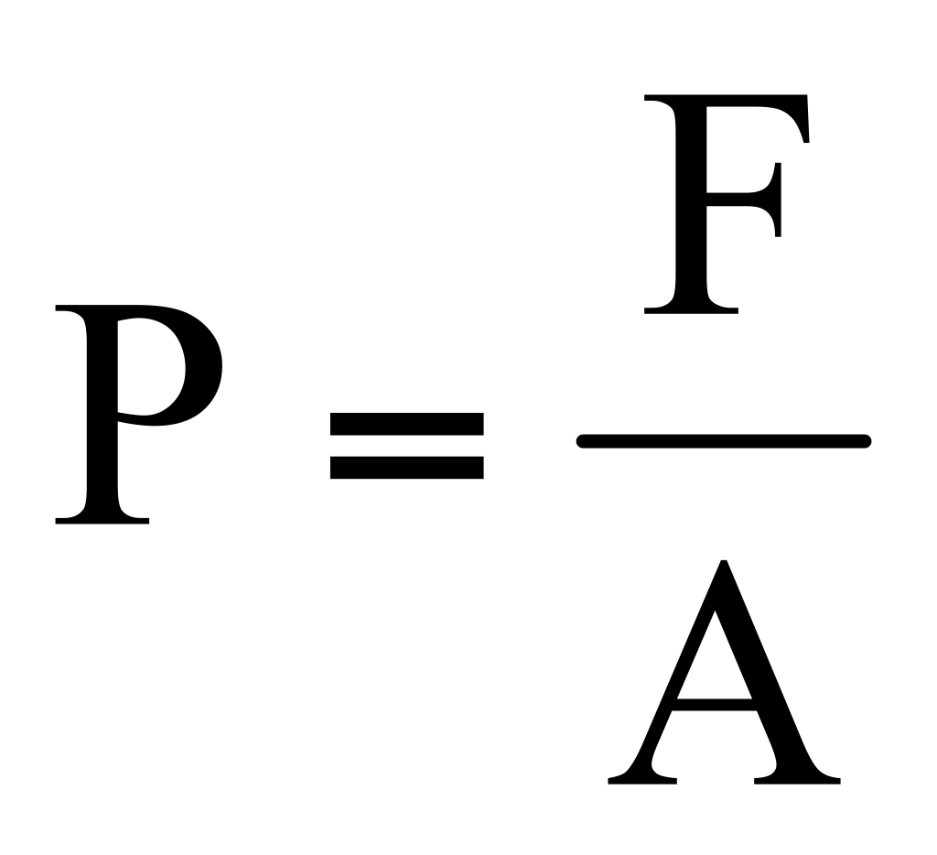
Persamaan matematika sebaiknya dituliskan menggunakan MS Equation dan diberi nomor persamaan yang didahului nomor bab. Contoh penulisan persamaan matematika adalah sebagai berikut.
……………………………………… (2.1)

P menunjukkan tekanan dalam kPa, F adalah gaya dalam kN, dan A adalah luas penampang tegak lurus gaya dalam m².

BAB III
Metode Penelitian

3.1 Alat dan Bahan Penelitian
Berikut adalah contoh outline untuk Bab 3 dengan model penelitian experiment research.

3.2 Alur Penelitian

BAB IV
Hasil dan Pembahasan

4.1 Rancangan Sistem

4.1.1 Perancangan Perangkat Keras

    - Perancangan Perangkat Lunak

  - Alur Produksi

  - Pembuatan Produk

4.4 Hasil Akhir Produk

4.5 Hasil Pengujian dan Pembahasan

BAB V
Penutup

5.1 Kesimpulan

5.2 Saran

Daftar PustakA

[1] Admin “Inilah Dampak Positif dan Negatif Bermain Game” tersedia : http://blog.dimensidata.com/inilah-dampak-positif-dan-negatif-bermain-game/ (diakses : 7 Nopember 2017)

LAMPIRAN A
Penjelasan Mengenai Template Laporan SKRIPSI

Template ini dibuat untuk memudahkan mahasiswa yang sedang akan/sedang menyusun naskah laporan Skripsi sehingga dapat sesuai dengan format penulisan yang berlaku di STMIK AMIKOM Yogyakarta. Penggunaan template ini sangatlah mudah, anda hanya tinggal mengganti teks yang ada disesuaikan dengan naskah yang anda buat dengan memperhatikan style atau formatting yang digunakan. Sebelum menggunakan template ini, sangat disarankan anda untuk mempelajari terlebih dahulu mengenai beberapa fasilitas yang ada pada MS Word seperti style and formatting dan reference sehingga dapat melakukan penyuntingan secara lebih efektif. Manfaatan fasilitas yang ada MS Word 2003 atau 2007 untuk membantu anda dalam mempelajari fasilitas tersebut di atas.
Beberapa keuntungan yang bisa diperoleh dengan menggunakan template ini antara lain konsistensi format penulisan pada keseluruhan naskah, kemudahan dalam pemberian judul beserta pengacuan tabel dan gambar, serta otomatisasi dalam pembuatan daftar isi, daftar tabel dan daftar gambar. Diharapkan dengan menggunakan template ini mahasiswa dapat menyusun naskah laporan TA dengan lebih efektif dan efisien, sekaligus juga dapat meningkatkan ketrampilan mahasiswa dalam menggunakan peranti lunak pengolah kata, khususnya MS Word. Jika terdapat pertanyaan ataupun masukan mengenai template ini dapat dikirimkan ke melwin@amikom.ac.id.

